一步一个脚印，走出自己的人生
——教育系2018届小学教育专业毕业生
余欢欢
余欢欢，女，1994年2月12日出生，于2014年9月至2018年7月就读于合肥学院教育系小学教育专业。
初入校园，播撒希望种子
2014年9月10日，在家人的陪伴下，余欢欢来到了合肥学院教育系小学教育专业报到，成为了合肥学院的学子。在那一天，她在合肥学院遇到了热情的学长学姐，遇到了辅导员杜启明老师，还遇到了来自天南海北的和她一样对大学生活充满向往和憧憬的同学，是合肥学院让所有的缘分在这一刻交汇、融合。
大一军训结束后，余欢欢参加了学校社团和系里的招新活动。由于她本人对语言学科的喜爱，她加入了教育系记者团和合肥学院英语俱乐部等社团。在记者团里，
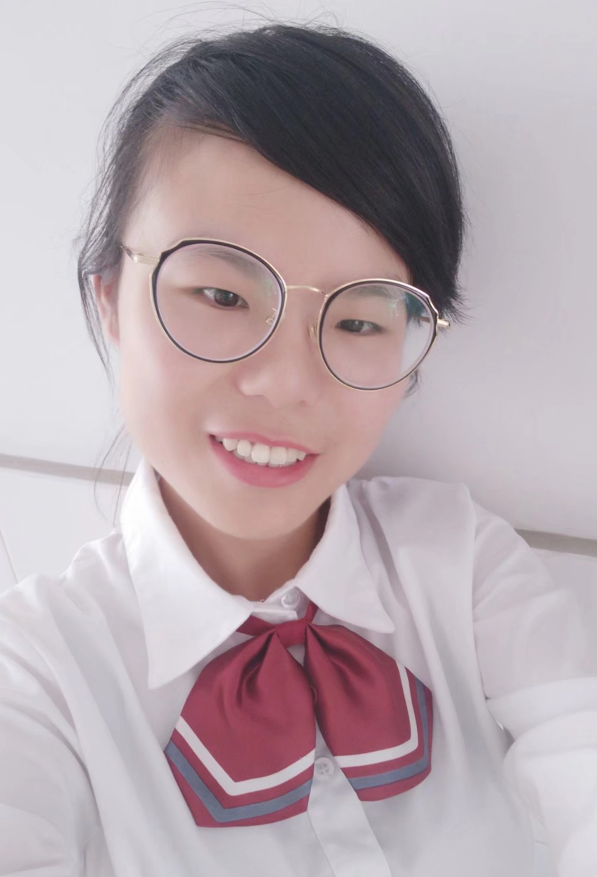
她认真地向学姐学习写新闻稿，时间久了，慢慢地由
不会写到写出一篇篇流畅的新闻稿。在记者团里，她不仅 不仅学会了写新闻稿，还认识了朋友，记者团的成员 的成员在一起相处地很融洽。在一起相处得很融洽。除此之外，她也积极参加英语
俱乐部的活动，在这里，她结交了一群同样热爱英语
的朋友，参加这样的社团和活动，她既增长了见识，又 又培养了她乐观开朗的性格。

脚踏实地，专心于学习
刚刚经历过高考的余欢欢，深知大学虽然比高中轻松了一些，但对于学习同样不能懈怠，因此她依然保持高中的学习习惯，在课堂上认真听老师上课，并仔仔细细地做好每门课的笔记，学校开设的“三字一画”等技能课她都认真学习，晚上坚持去教室上晚自习，准备四级考试。功夫不负有心人，大一刚来的那个学期，四级以565分高分通过。这个成绩鼓舞了她，她继续努力，准备六级考试，可惜第一次仅差一分，她没有通过六级，短暂的失落之后，她又继续奋进，终于在大二上学期通过六级，她用三个学期拿到了四六级证书。这些都和她的努力分不开。平时没课的时候，她也会去图书馆借些教育学的书来看，大大充实了自己的课外生活。在大三下学期，余欢欢认真学习，一举通过了教师资格证笔试和面试，这大大增强了她做教师的信心。
入校实习，丰富自身经验
一位教师的成长除了学习教育理论知识，实践经验也是必不可少的。大二、大四的见实习给学生们提供了宝贵的机会，尤其是大四的实习更是如此。余欢欢在大四时被安排在合肥市习友小学二（1）班实习。在实习期间，她主动帮助王老师管理学生。每天早早地到班级，督促学生早读，晚上放学也会留下来督促学生做好卫生再离开。她和学生打成一片，深受学生的喜爱。在听课时认真做好听课笔记，没课时帮助老师批改作业，没事的时候也会和学生一起玩耍。在听课一周以后，王老师开始让她学着上课了，她认真备课，由于缺乏经验，第一次课上得不尽人意，但她不气馁，在王老师的帮助下，她的课上的一次比一次好。王老师也和她传授了一些与学生相处的秘诀和上课的经验，她从王老师身上学到了很多，用她的话来说就是，“这次实习为自己以后走上教师岗位打下良好的基础”。
梦想开花，为社会贡献力量
在小学教育专业学习，立志以后做一名人民教师。为此，余欢欢从大四上学期就开始努力了，并参加了南京的教师招聘，但没有考取。短暂的失落之后，她又重新振作，四月份开始投入到安徽的教师招聘的备考中去，由于之前准备南京的面试，很久没有看书了，因此付出了比别人更多的时间看书，每天早早地起床去教室看书，晚上十点多才回宿舍。每天感觉很辛苦，很煎熬，但是想想还是坚持下来了，最终她的努力没有被辜负，如愿考上了芜湖市镜湖区的教师编制。刚毕业便能顺利考取是多大的幸运，希望她在以后的职业道路上一步一个脚印地走下去。
谈到收获，余欢欢说她非常感恩合肥学院教育系的悉心栽培，是教育系这片沃土告诉她“种瓜得瓜，种豆得豆”，只有踏踏实实，一步一个脚印的付出，才会让“优秀成为一种习惯”！

